SOUSCRIRE A UNE OFFRE D’ENERGIE « VERTE » : EN QUOI ÇA CONSISTE ?

ÉLECTRICITE « VERTE » ET GAZ « VERT » : KESAKO ?
Le terme électricité « verte » désigne l’électricité produite uniquement à partir de sources d’énergies renouvelables :
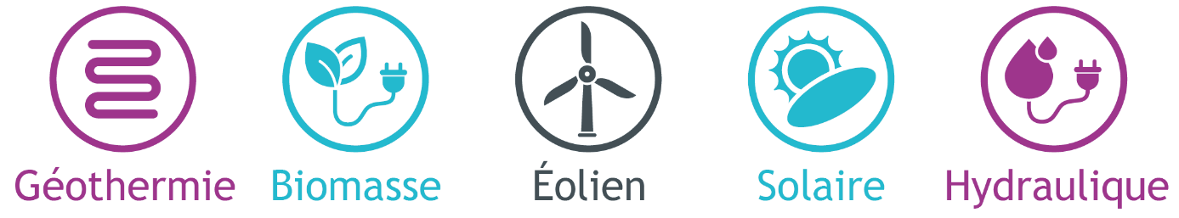
On qualifie une offre de fourniture d’électricité de « verte » lorsque le fournisseur peut garantir que la quantité d’électricité d’origine renouvelable injectée sur le réseau équivaut à la consommation des clients de cette offre.
Pour le prouver, les fournisseurs doivent présenter les garanties d’origine qui, au niveau européen, assurent la traçabilité administrative de l’électricité verte. Elles se présentent sous la forme de certificats électroniques délivrés aux producteurs proportionnellement à la quantité d’électricité produite à partir de sources d’énergies renouvelables.
En ce qui concerne le gaz « vert », celui-ci est issu essentiellement du biométhane, obtenu par un procédé chimique et biologique :
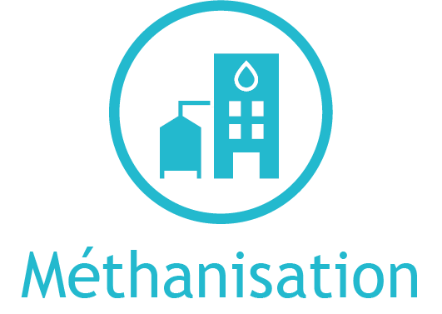

Produit au cœur des territoires, ce gaz vert valorise nos déchets, contribue au maintien de l’agriculture et crée des emplois dans les zones rurales.
La qualité du biométhane produit est contrôlée par le gestionnaire de réseau GRDF qui tient également le registre national des garanties d’origine permettant de s’assurer de la nature renouvelable du gaz produit et ainsi d’assurer la traçabilité des molécules produites.

QUI PROPOSE DES OFFRES D’ELECTRICITE « VERTE » ? ET DES OFFRES DE GAZ « VERT » ?
Presque tous les fournisseurs d’électricité proposent des offres « vertes ». Il existe deux types d’offres :
- Les offres vertes « standard » dans lesquelles le fournisseur acquiert des Garanties d’Origine ;
- Les offres vertes « Premium » dans lesquelles le fournisseur s’engage, en plus des Garanties d’Origine, à s’approvisionner à partir de ses propres sites de production d’électricité verte ou à acheter directement de l’électricité verte à des producteurs locaux

En ce qui concerne le gaz, certains fournisseurs proposent des offres de gaz vert, mais restent aujourd’hui encore peu nombreux. Le développement de la filière biogaz dans les années à venir devrait permettre l’augmentation du nombre d’offres.
BON A SAVOIR :
Pour savoir si une offre est toute ou en partie « verte », consultez les conditions générales de vente de votre contrat ou utilisez le comparateur du médiateur national de l’énergie : http://comparateur.energie-info.fr

SI JE SOUSCRIS UNE OFFRE VERTE, EST-CE QUE JE VAIS RECEVOIR CHEZ MOI DE L’ELECTRICITE « VERTE » ET/OU DU GAZ « VERT » ?
Il est impossible de déterminer la provenance de l’électricité livrée à un client donné. Quels que soient le fournisseur et le type d’offre, c’est la même électricité qui est livrée à tous les clients raccordés au réseau électrique français. Il en va de même pour le gaz.
Ainsi, l’électricité consommée en tout point du réseau français contient donc le même pourcentage d’électricité d’origine renouvelable ; tout comme le gaz.
Vous pouvez retrouver :
- La répartition des sources de production d’électricité et/ou de gaz des offres que votre fournisseur a commercialisées au cours de l’année précédente
- La part d’électricité et/ou de gaz d’origine renouvelable
sur votre facture.

EST-CE QUE JE CONTRIBUE AU DEVELOPPEMENT DES ENERGIES RENOUVELABLES EN SOUSCRIVANT A UNE OFFRE D’ELECTRICITE « VERTE » ET/OU DE GAZ « VERT » ?
Le soutien effectif au développement des énergies renouvelables, suite à la souscription d’une offre « verte », dépend :
- De sa nature
- Du pays
- De la source de production
dont sont issues les garanties d’origine.
Concernant l’électricité, quelle que soit votre offre, une partie des recettes des taxes appliquées sur les énergies fossiles alimente un compte d’affectation spéciale (CAS) « Transition énergétique » qui finance le soutien aux énergies renouvelables.
Concernant le gaz, souscrire une offre « verte » permet de contribuer au développement de la production de gaz d’origine renouvelable. De plus, le gaz vert étant très majoritairement issu de la méthanisation des résidus agricoles, souscrire une offre « verte » permet indirectement de soutenir la filière agricole.

Source : Médiateur de l’énergie

